Arquivo CÂNDIDO DE MELLO NETO: organização e disponibilização dos acervos sobre Anarquismo, Integralismo e Documentos Particulares
Professora Elizabeth Johansen ( UEPG)
Jessica Monteiro Stocco (UEPG)
Tatiane Sikorski (UEPG)
Introdução
O presente projeto busca organizar os diferentes acervos (biblioteca, documentos particulares e acervos sobre Anarquismo e Integralismo) pertencentes ao Arquivo Cândido de Mello Neto (ACM), atualmente sob guarda do Museu Campos Gerais. Dessa forma, diversas atividades estão sendo desenvolvidas a partir de conceitos da Arquivologia, Biblioteconomia e da Museologia, como organização, higienização, catalogação, alimentação do banco de dados virtual existente na instituição e criação de instrumentos de pesquisa, cada um elaborado para apresentar conjuntos documentais específicos, assim, pesquisadores terão acesso a um rico acervo que está disponível para pesquisa, porém não se encontra totalmente catalogado, dificultando sua efetiva divulgação, isso se deve ao fato de que há carência de mão de obra qualificada para a catalogação de todo o conjunto, formado por uma quantidade considerável de tipos documentais. Como o ACM não possui instrumentos de pesquisa que descrevam o conteúdo dos documentos e, por consequência, facilitem a busca, acaba por atrasar o processo de busca. Partindo dessas conjecturas, o projeto pretende atender a essa demanda de fonte de pesquisa diferenciada e de organização de acervo, ao mesmo tempo em que possibilita aos acadêmicos do curso de Bacharelado em História a oportunidade de colocarem em prática os estudos desenvolvidos em sala de aula sobre arquivos e fontes de pesquisa, havendo o diálogo constante com as discussões teóricas desenvolvidas em sala de aula, nas disciplinas específicas do Bacharelado - “Fundos Históricos; Patrimônio Histórico I e II”, logo, o projeto trouxe uma maior possibilidade de se ter uma nova perspectiva na área de atuação como historiador, além da docência e da pesquisa, ou seja, trabalhar numa instituição de guarda documental em projetos de preservação dos vestígios do passado, tornando possível um interesse na área de conservação, preservação e guarda documental.
Biblioteca
As obras que formam a Biblioteca encontram-se guardadas no armário do antigo consultório do Dr. Cândido, com isso criou-se um instrumento de pesquisa único que apresentasse e detalhasse todas essas obras, independente da temática. Não houve a intenção de adequá-las a sistemas organizacionais da Biblioteconomia (CCD ou CDU, por exemplo), visto que não foram mesclados aos outros livros que fazem parte do acervo do Museu Campos Gerais.
São 396 exemplares de livros, monografias, dissertações, teses e revistas que formam a Biblioteca, sendo divididos em: 87 do Integralismo, 174 do Anarquismo e 135 dos Documentos Particulares. Alguns títulos possuem volumes repetidos. Os idiomas encontrados nas publicações são o português, o espanhol, o italiano e o francês.
Figura 1: Vista Parcial do Arquivo Cândido de Melo Neto
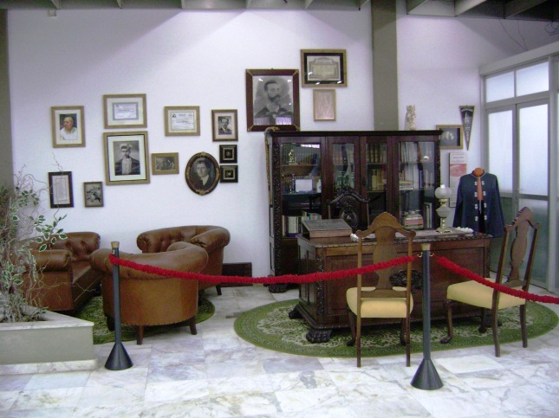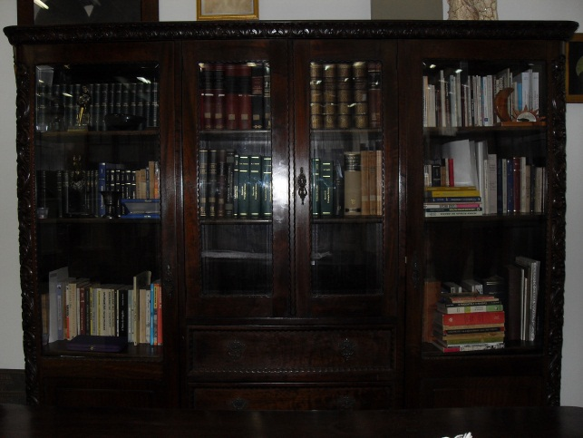
Legenda: A primeira imagem apresenta o consultório do Dr. Cândido de Mello Neto, que está em exposição no Museu Campos Gerais e parte dos objetos tridimensionais que compõem a Coleção de Objetos. A segunda imagem expõe o armário que guarda a Biblioteca do Arquivo.
Documentos Particulares
Alguns exemplares da Biblioteca possuíam cartões no meio de suas páginas. Para evitar o extravio, os cartões foram retirados do interior dos livros e realocados na categoria Documentos Particulares, sendo guardados em envelopes para que no futuro sejam catalogados. No entanto, tomou-se o cuidado de fazer anotações cruzadas, ou seja, no registro do livro encontra-se a menção à existência do cartão, assim como na descrição dos Documentos Particulares menciona-se que aquele cartão em especial foi encontrado na página tal de determinada publicação.
Logo se iniciou a organização básica da Coleção de Cartões Postais. Inicialmente ocorreu a separação de cartões nacionais e estrangeiros. Posteriormente foram separados por estados e cidades, totalizando uma pré-classificação de 145 nacionais com identificação de cidade e estado, 07 nacionais ainda não identificados. Os cartões estrangeiros foram separados por países, completando a pré-classificação com 139 com identificação de país e 119 ainda sem identificação de origem. Após a catalogação dos cartões postais identificados, serão feitas pesquisas à internet para verificar pendências de localização dos cartões ainda não identificados, para posteriormente fazer o acondicionamento adequado.
Figura 2: Vista parcial do acervo sobre documentos particulares
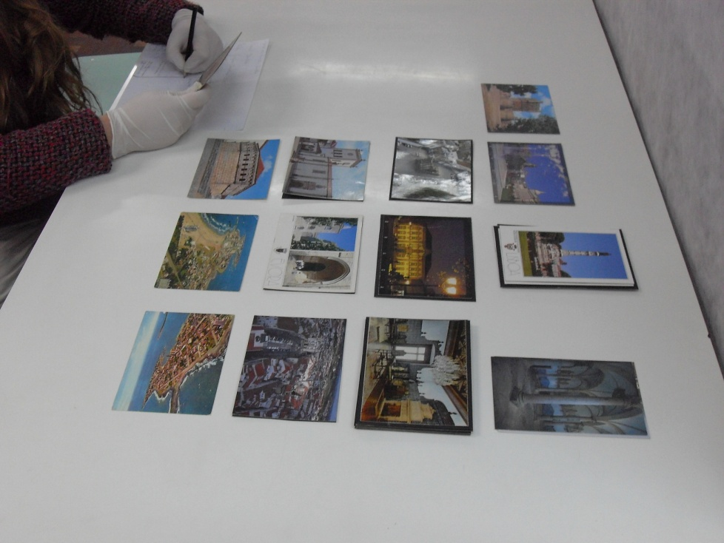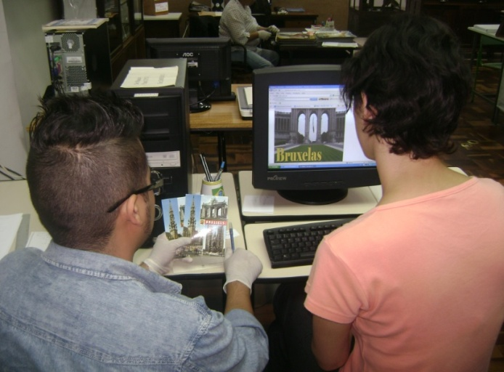
Legenda: A primeira imagem apresenta o processo de catalogação dos cartões postais. Na segunda imagem os alunos, após catalogação dos cartões postais, recorrem à internet para verificar pendências de localização.
Coleção de objetos
A coleção foi catalogada no ano de 2011, resultando num inventário sumário composto por 99 objetos, sendo: 04 do Integralismo, 05 do Anarquismo e 90 dos Documentos Particulares. No ano passado foi iniciada a colocação de etiquetas fixas em cada uma das peças, com o objetivo de facilitar a sua localização.
Figura 3: Vista parcial da Coleção de Objetos
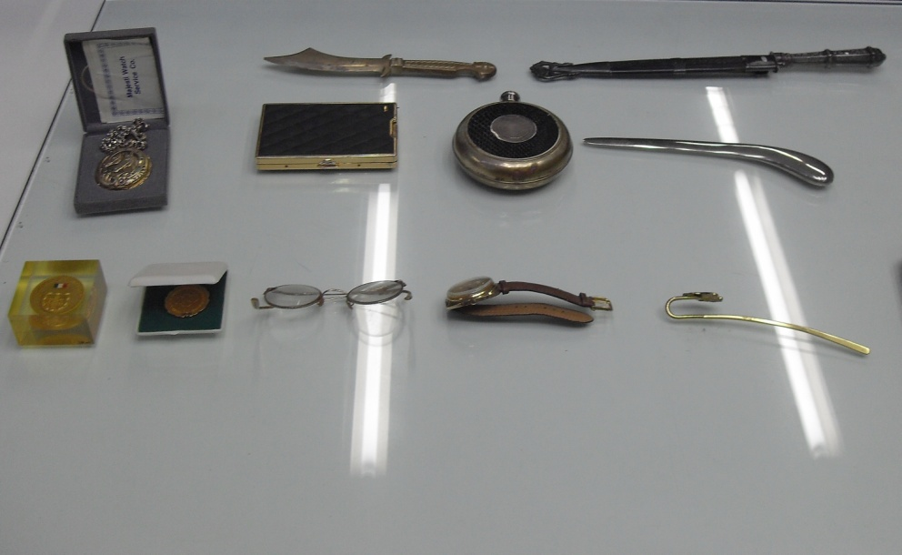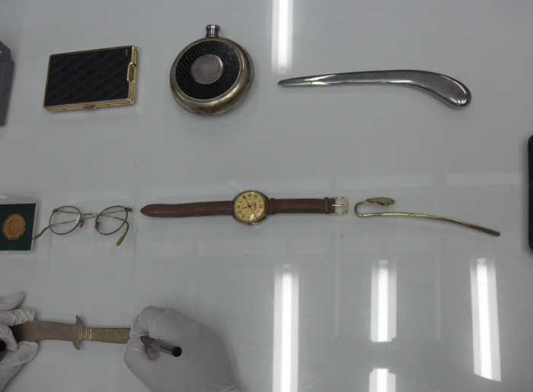
Legenda: A primeira imagem apresenta alguns objetos que compõem a Coleção de Objetos. A segunda imagem exibe o processo de colocação de etiquetas fixas em cada objeto.

Acervo sobre Anarquismo
O Acervo sobre Anarquismo é formado por manuscritos, recortes de jornais, fotocópias, catálogos, cartões, fotografias, folders, fotos digitais, entrevistas e programas de rádio gravados, que foram descritos individualmente no inventário representando ao todo 573 documentos prontamente organizados, preservados, digitalizados, inventariados e disponíveis para pesquisa pelo Museu Campos Gerais.
Figura 4: Vista parcial do acervo sobre Anarquismo
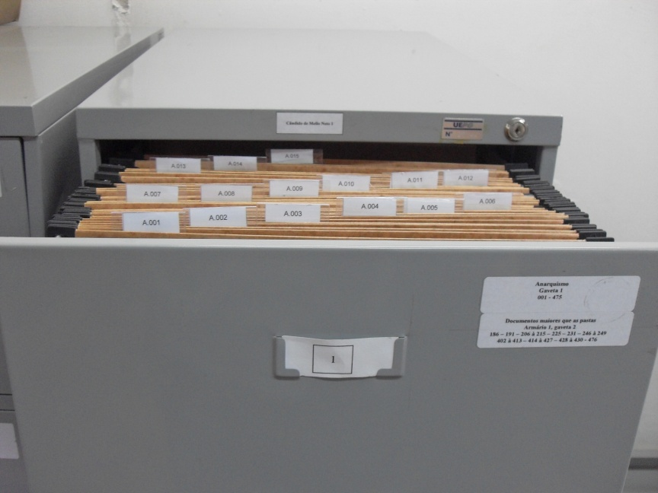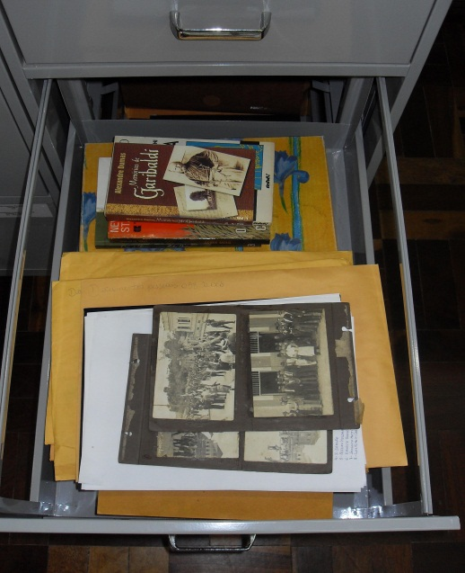
Legenda: A primeira imagem mostra documentos do acervo sobre Anarquismo já catalogados e realocados em envelopes novos, apresentando as pastas suspensas com os códigos alfanuméricos. A segunda imagem apresenta itens do acervo ainda não catalogados e sem o acondicionamento mínimo.

Acervo sobre Integralismo
O conjunto documental possui o registro de 1081 peças na listagem preliminar feita pelo Museu Campos Gerais, assim que o acervo chegou na instituição em 2002. Possivelmente será feito o desmembramento deste número, uma vez que facilitará o conhecimento de cada peça documental, assim como a sua localização. Até o presente momento foram catalogados 96 itens. Nos próximos meses será feita a conferência das cópias digitais de cada documento e em seguida será confeccionado o Inventário Analítico, que fornecerá ao pesquisador informações sobre cada documento que compõe o acervo. Este corpus documental é formado por manuscritos, notas fiscais, fotografias, propagandas, relatórios, prestações de conta entre outros tipos.
Figura 5: Vista parcial do acervo sobre Integralismo
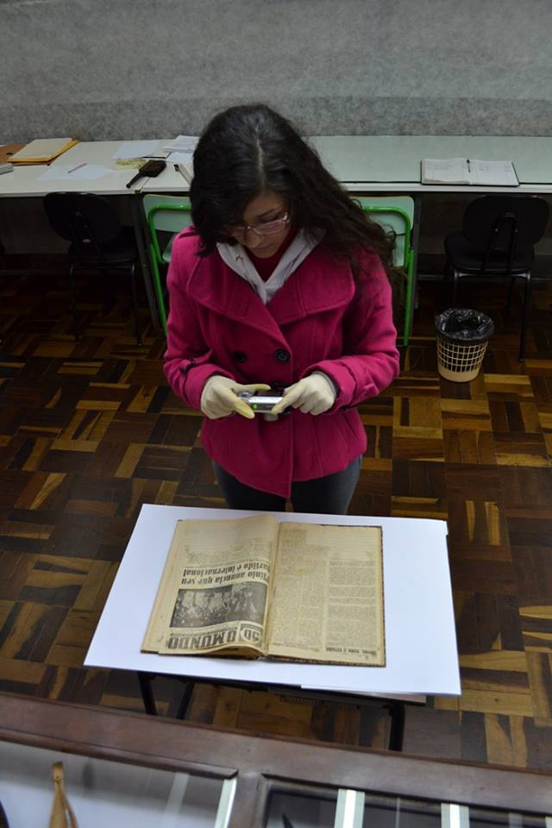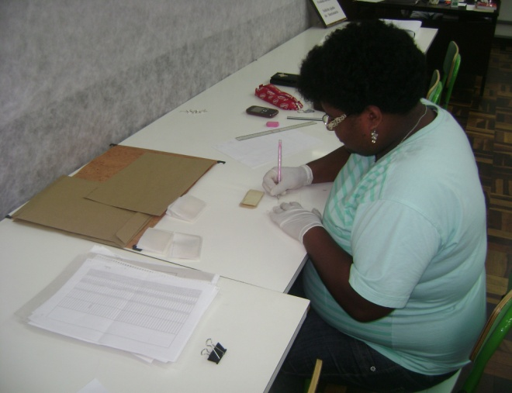
Legenda: A primeira imagem expõe o processo de digitalização de documentos pertencentes ao acervo sobre Integralismo. A segunda imagem apresenta o processo de catalogação de documentos do Acervo sobre Integralismo.
Resultados
Até o presente momento foram concluídas as seguintes atividades:
- Organização, higienização, catalogação, transferência dos dados para o computador e construção do Inventário Sumário dos exemplares da Biblioteca;
- Confecção de envelopes de papel alcalino de alta gramatura para proteger os livros que se encontram em estado mais delicado devido o uso e idade;
- Organização, catalogação, colocação de etiquetas fixas, transferência dos dados para o computador e construção do Inventário Sumário das peças da Coleção de Objetos;
- Organização, catalogação, digitalização, transferência dos dados para o computador, substituição dos envelopes dos documentos, colocação do código alfanumérico nas pastas e construção do Inventário Analítico dos documentos do Acervo sobre Anarquismo;
- Início da organização e catalogação dos Cartões Postais que compõem o Acervo Documentos Particulares;
- Início da organização, catalogação, digitalização, transferência dos dados para o computador e construção do Inventário Analítico dos documentos do Acervo sobre Integralismo.

Considerações Finais
Até o presente momento é possível apresentar como considerações parciais o ganho alcançado no processo de organização do Arquivo Cândido de Mello Neto, pois antes desse projeto de extensão o conjunto documental que o compõe, por mais que possuísse uma organização sumária, não estava devidamente disponível a todos os pesquisadores interessados na temática. Com as atividades principiadas no final do ano de 2010, todo o corpus documental está recebendo um tratamento condizente com sua qualidade e originalidade. Além desse aspecto, o trabalho permite a valorização de um conjunto documental em especial, que compõem o patrimônio documental regional e que foi preservado, mas não se encontra devidamente organizado e disponível para pesquisa. Além de todos esses fatores, que já seriam suficientes para justificar seu aspecto positivo, o projeto de extensão oportuniza aos estagiários, acadêmicos da UEPG a oportunidade de conhecer as ações necessárias para a organização de um acervo, assim como, ter contato com as dificuldades cotidianas de uma instituição de guarda documental.
Desta forma, tal preocupação é pertinente porque o historiador não trabalha mais apenas em sala de aula, mas também em museus, arquivos, centros de documentação, espaços de preservação de patrimônios culturais, em produtoras de vídeo, em editoras, na organização de roteiros turísticos, entre outros locais. Sendo assim, é fundamental repensar o processo de formação dos acadêmicos dos cursos de História (licenciatura e bacharelado), pois é necessário verificar quais os desafios formativos da atualidade; o que existe nos currículos contemporâneos e, quais as competências e habilidades necessárias para a formação desse profissional, ou seja, para que esse historiador pense de forma a ampliar seus horizontes profissionais para além das salas de aula.

Referências bibliográficas
ARQUIVO Público do Paraná. Preservação de documentos de arquivo. Curitiba: Imprensa Oficial, 2007.
BELLOTTO. Heloísa Liberalli. Arquivos permanentes: tratamento documental. Rio de Janeiro: FGV, 2007.
BLOCH, Marc. Apologia da História: o ofício de historiador. Rio de Janeiro: Jorge Zahar, 2001.
CAMARGO, Célia Reis. Os Centros de Documentação das Universidades: Tendências e perspectivas. In: SILVA, Zélia Lopes (Org.). Arquivos, Patrimônio e Memória. Trajetórias e Perspectivas. São Paulo: UNESP, FAFESP, 1999.
CENTRO de Memória do Oeste de Santa Catarina. Cadernos do CEOM: arquivo: pesquisa, acervo, comunicação. Chapecó: Argos, 2005, n. 22.
FONSECA, Maria Odila. Arquivologia e Ciência da Informação. Rio de Janeiro: Editora FGV, 2007.
FONSECA, Maria Cecília Londres. Para além da pedra e cal: por uma concepção ampla de patrimônio cultural. In: ABREU, Regina; CHAGAS, Mário. Memória e patrimônio: ensaios contemporâneos. Rio de Janeiro: DP&A, 2003.
PAES, Marilena Leite. Arquivo teoria e prática. Rio de Janeiro: FGV, 2007.
SCHELLENBERG. Theodore R. Arquivos modernos: princípios e técnicas. Rio de Janeiro: FGV, 2006.
SCHMIDT, Benito Bisso. Os historiadores e os acervos documentais e museológicos: novos espaços de atuação profissional. Anos 90. Porto Alegre, v. 15, n. 28, p. 187-196, dez. 2008.

